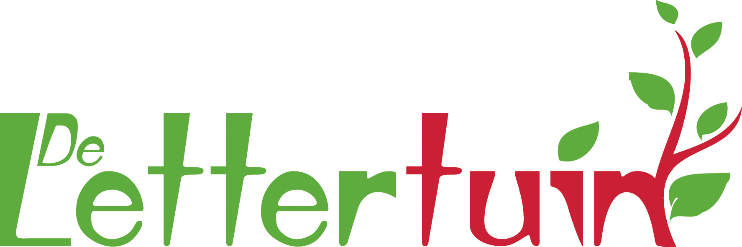  OPENBARE BASISSCHOOL |  | OBS De Lettertuin  De Ruyterstraat 1  6712 DR Ede  0318 – 614643  E-mail: directie.lettertuin@proominent.nl  Website:  www.delettertuin.com

MR-vergadering

Donderdag 5 februari 2026
om 15.00 uur in de Bibliotheek

Agenda

1. Opening van de vergadering en vaststellen van de agenda

2. R I & E m.b.t. onze school door Roosmarijn Roelofsen. Zij is arbocoördinator en vertrouwenscontactpersoon.

De Risico-Inventarisatie en -Evaluatie (RI&E) is een wettelijk verplicht document dat veiligheids- en gezondheidsrisico's in kaart brengt. Het bestaat uit een inventarisatie van gevaren en een Plan van Aanpak (PvA) om deze risico's te beperken.

3. Notulen van de vorige vergadering d.d. 20 november 2025

4. Ingekomen stukken

5. Mededelingen

6. Tussentijdse evaluatie van het Jaarplan 2025-2026

7. De verkeersveiligheid in relatie met de herinrichting van de wijk

8. Rondvraag

9. Sluiting

